關心轉基因食品安全！
2015-03-01
http://mp.weixin.qq.com/s?__biz=MzA5Nzc2OTAzOQ==&mid=204909449&idx=1&sn=82b95d4b4f00a202cdf979227826b6d0&scene=2&from=timeline&isappinstalled=0#rd

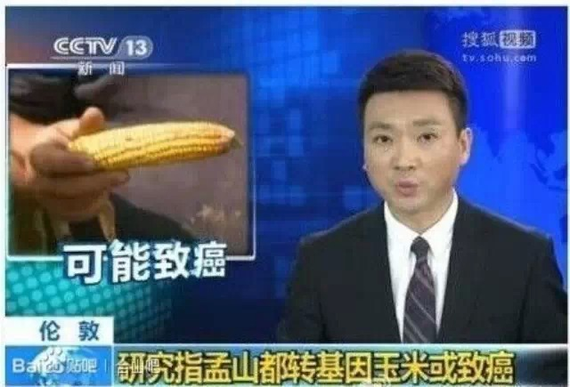
央視終於報了，腫瘤大面積爆發與轉基因食品有關。
近日，央視新聞頻道專門播報了轉基因的危害，承認轉基因或致癌的觀點！

緊急擴散，讓你的親友都知曉！
這個果斷看: 大家到超市一定要認真看清楚：
條形碼以＂ 8 ＂開頭的是轉基因品!

無論專家怎麼鼓吹轉基因無害，我們只要記住：
一、美國人不吃；
二、歐盟絕對禁止；
三、中國官員特供食品系統嚴禁；
四、世博會嚴禁；
五、亞運會嚴禁；
六、非洲人餓死也不進口​​轉基因；
七、大運會嚴禁；
八、俄證實轉基因食品使動物三代絕種；
九、農業部幼兒園禁止；
十、財政部食堂禁止。
甜玉米是真正的轉基因食品
紫地瓜也是轉基因食品
甜玉米就是老美的轉基因食品，吃了好幾年的甜玉米竟然就是老外餵動物的轉基因食品。然而，這麼多年來，普通老百姓好些根本不知道，還是喜歡買甜玉米吃。
老的可以吃，年輕的，沒成家的，沒生孩子的，一律不要吃！
農業部：你們不要把全中國人都當成“ 小白鼠” 了！趕快全面禁止種植這種甜玉米了！

奧運會、世博會、亞運會時，供老外吃的食品中為什麼不敢把甜玉米放進去？中國，是全世界唯一一個，由國家農業部正式發文，批准種植轉基因玉米和水稻的國家！簡直讓我等P 民感到不可思議！
常見的轉基因食品品種:

1 、部分水稻品種（以湖北, 廣西居多）；
2 、彩色棉花（新疆居多）；
3 、小番茄（全國都有）；居然叫它" 聖女果" ，典型的轉基因！
4 、彩色辣椒（全國都有）；
5 、黑米花生（全國都有）；

6 、冬棗（產地山東、河南、河北居多）；
7 、部分菜籽油（南方各省居多）；
8 、全部進口大豆（中糧集團居多）；
9 、全部進口玉米（中糧集團居多）；
10 、一種紫色地瓜, 價格比普通地瓜貴（浙江、四川、山東、河南等省均有）；
11 、甜玉米（水果玉米）（全國很普遍）；
12 、全國市場上賣的所有木瓜及附屬品。

判斷轉基因食品的幾個標準：
1 、季節。除了 ​​大棚蔬菜外，其它的反季節水果，比如冬棗，絕對是轉基因。什麼季節就吃那個季節有的，反之是轉基因。
2 、色彩。與傳統的不一樣的絕對是轉基因，比如彩色棉花，這種棉花做成衣服，被褥，人長期接觸絕對是不行的；再比如彩色辣椒、黑米花生、紫色番薯。

3 、個頭。按照傳統，番茄也有一定個頭的，比如：像大拇指頭那麼一點大的小番茄絕對是轉基因。再比如大豆，也叫黃豆，就是做豆腐，豆漿那種豆子，形狀應該像動物腰子，有點扁，可現在的大豆，全是圓圓的、大不少、就像豌豆一樣的大豆，產量很高，這絕對是轉基因。

4 、味道。傳統的玉米一般就是黃玉米，白玉米，略帶甜味，而現在流行的甜玉米，其甜度非常高，無疑是轉基因。
5 、害蟲。凡是害蟲喜歡光顧的作物就是沒轉基因的，凡是害蟲害怕，也就是沒有害蟲，或很少害蟲的作物，絕對是轉基因。
6 、產量。轉基因作物一般在開始幾年，其產量要比傳統作物高不少。

菲律賓冒險推行轉基因大米，僅僅一年時間就成了大米出口國了！

一、“聖女果”典型的轉基因

又是誰說聖女果吃的好，養顏又美膚？
二、頂開花，皮帶刺的黃瓜吃不得

有一種激素能使黃瓜" 頂開花皮帶刺" ！
.........

